Cây lõi tiền

**Dây lõi tiền còn là một vị thuốc dùng trong phạm vi nhân dân, chữa các triệu chứng tiểu tiện khó khăn (đái dắt), phù nề, có nơi còn dùng chữa ho.**

Còn gọi là phấn cơ đốc.

Tên khoa học Stephania ìonga Lour.

Thuộc họ Tiết dê Menispermaceae.

Mô tả cây

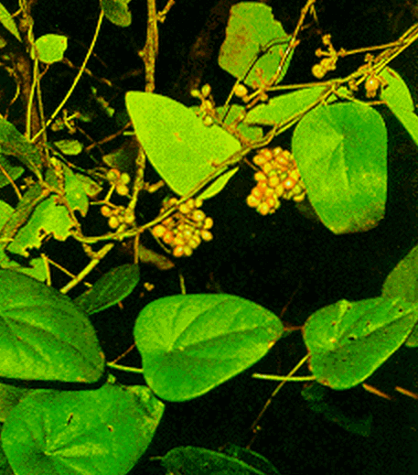

***Cây lõi tiền***

Dây lõi tiền là một loại dây leo, thường mọc cuốn vào những cây to lớn hơn. Thân mểm, không có lông, trên mật có những vạch chạy dọc. Lá mỏng mềm, hình 3 cạnh tròn dài 3- 9cm, rộng 2-6cm, mặt trên màu xanh lục, mặt dưới màu nhạt hơn, hay như có phấn. Cuống lá dưới màu nhạt hơn, hay như có phấn. Cuống lá dài 3-5cm, đính vào khoảng 1/4 phiến lá. Từ cuống tỏa ra 10 gân chính, nổi ở mặt dưới. Cụm hoa hình tán. Cuống cụm hoa dài 1,5-3cm, mang 3-8 hoa nhỏ. Hoa có cuống, rất ngắn. Quả hạch, khi chín có màu đò tươi, dài độ 6mm, rộng 4- 5mm. Hạt hình móng ngựa dài. Ra hoa mùa hạ, mùa thu.

Phân bố, thu hái và chế biến

Mọc hoang ở khắp nơi ở Việt Nam, đồng bằng (Hà Nội) cũng như miền núi (Cao Bằng, Lạng Sơn). Cây có mọc hoang tại Hoa Nam Trung Quốc. Người ta dùng dây và lá, hái quanh năm, phơi khô để dành, dùng dần.

Thành phần hóa học

Chưa có tài liệu nghiên cứu. Sơ bộ nghiên cứu, thấy ít nhất có 4 ancaloit khác nhau (Bộ môn dược liệu Trường đại học y dược Hà Nội 1962).

Công dụng và liều dùng

Dây lõi tiền còn là một vị thuốc dùng trong phạm vi nhân dân, chữa các triệu chứng tiểu tiện khó khăn (đái dắt), phù nề, có nơi còn dùng chữa ho.

Liều dùng hằng ngày 30g cây tươi, sắc với nước cho đặc mà uống trong ngày, có khi dùng cây phơi khô với liều dùng 6-12g.

Đơn thuốc có dây lõi tiền

Dây lõi tiền 6g, mã đề 6g, đậu đen 10g, mộc thông 6g, nước 600ml, sắc còn 200ml, chia nhiều lấn uống trong ngày.

Chữa các triệu chứng tiểu tiện khó khăn, đái buốt, phù, chân tay sưng nhức, đau ở khớp xương.

Nguồn : dieutri.vn